小三文章 試閱
主題：成語裏的秘密 〈三人成虎，誰做老虎？〉
成語 三人成虎 龐葱
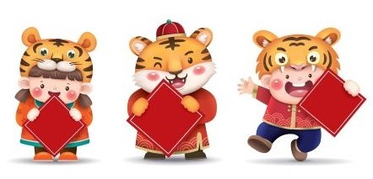
「三人成虎」，真的指三個人變成老虎嗎？
一天，大哥正在做作業，妹妹看見他寫「三人成虎」幾個字，好奇地問：「誰都變成老虎了？人變成老虎，多可怕！」二姐笑起來，搶着說：「『三人成虎』是成語，指人多而團結起來，力量就如老虎般強大。」大哥聽後，糾正大家說：「你倆都不對！在『三人成虎』的故事中，沒有人變成老虎，這個成語也沒有團結就力量大的意思。讓我告訴你們『三人成虎』的故事吧！ 」

在二千多年前的戰國時期，有一個國家叫魏國，裏面有個大臣叫龐葱（粵[旁充]，普[páng cōng]）。魏王派龐葱陪同太子到趙國，龐葱擔心自己離開魏國後，魏王不再信任他，所以在出發前入宮找魏王。
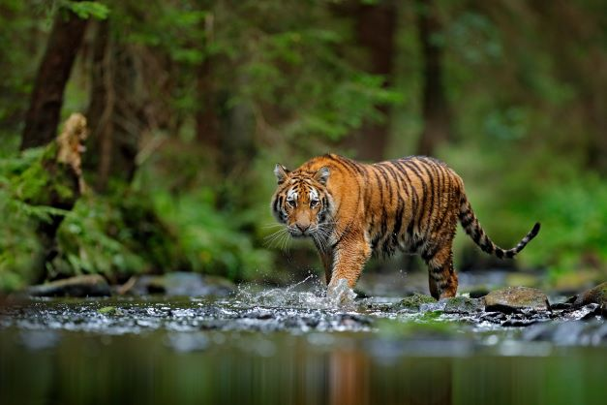
野生老虎主要棲息於野外，絕少出現於人類居住或活動的地方，包括市集。
龐葱問魏王：「如果有人說巿集有老虎，你相信嗎？」魏王答：「不相信。」龐葱又問：「要是第二個人又跟你說巿集有老虎，你相信嗎？」魏王答：「我會懷疑。」龐葱再問：「假如有第三個人跟你說巿集有老虎，你相信嗎？」魏王答：「我會相信。」

龐葱接着說：「巿集根本不可能有老虎，可是當三個人都說了同一番話，大王就相信巿集有老虎了。現在，我陪太子到趙國，趙國距離魏國，比皇宮距離巿集遠得多，在背後議論我的，恐怕不止三個人。希望日後大王能辨清真假，不要輕易相信別人。」魏王明白龐葱的意思，就是請自己不要輕易聽信別人說的話。
龐葱走後，果然有不少人說他壞話，魏王由最初的不相信，漸漸變成相信。後來，太子和龐葱從趙國返回魏國，龐葱就不再受魏王重用了。

大哥把這個故事說完後，二姐恍然大悟說：「哦，『三人成虎』原來是指謠言經過多番複述，最後容易使人信以為真，跟『曾參殺人』的故事真有異曲同功之妙呢！」

圖片來源：
「三人成虎」：Shutterstock
老虎：Shutterstock

問題
1. 以下哪項是姐姐對於「三人成虎」的理解？
A. 三個人變成老虎。
B. 三個人達成老虎的願望。
C. 三個人聯手打敗兇猛的老虎。
D. 三個人團結起來，力量如老虎般強大。
答案：D

2. 在故事中，為甚麼龐葱要離開魏國？
A. 他要到趙國擔任外交使者。
B. 他要陪同太子到趙國。
C. 他奉命探訪趙王。
D. 他因犯法而要逃到趙國。
答案：B

3. 龐葱問了魏王三道有關「巿集有老虎」的問題，魏王的反應有甚麼變化？
A. 相信→懷疑→不相信。
B. 不相信→仍不相信→懷疑。
C. 不相信→懷疑→信以為真。
D. 不相信→仍不相信→信以為真。
答案：C

4. 龐葱希望魏王做甚麼？
A. 不要輕信別人所說的話。
B. 不要派他去趙國。
C. 要守信用。
D. 要重用人才。
答案：A

5. 「三人成虎」這個成語用來比喻甚麼？
A. 謠言的破壞力很大。
B. 有智慧的人不會相信謠言。
C. 輕信謠言的人，容易招致失敗。
D. 謠言被人說得多了，人們就以為是事實。
答案：D

